Byte av Filter ovanför radiatorer (element)

Med jämna mellanrum delar styrelsen ut nya filter som skall bytas.
Ovanför en radiator (element) i varje rum finns en liten ”låda” med ett metallvred.
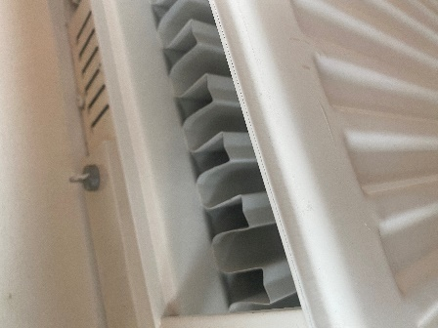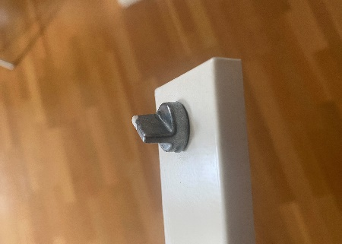
Vriden man vredet motsols (mot klockans varv) så kommer locket att vara möjligt att ta bort. Lirka ut det gamla filtret ur ”lådan”.
Ta det nya filtret och montera på samma sätt som ditt gamla filter var monterat.
Sätt tillbaka locket och skruva fast genom att vrida metallvredet åt andra hållet (medsols)

Om det uppstår problem eller om du känner en osäkerhet att göra detta själv så kan styrelsen naturligtvis vara behjälpliga.

